ГУАП

КАФЕДРА № 43

ОТЧЕТ  
ЗАЩИЩЕН С ОЦЕНКОЙ

ПРЕПОДАВАТЕЛЬ

|  |  |  |  |  |
| --- | --- | --- | --- | --- |
| доцент |  |  |  | В.В. Мышко |
| должность, уч. степень, звание |  | подпись, дата |  | инициалы, фамилия |

|  |
| --- |
| ОТЧЕТ О ЛАБОРАТОРНОЙ РАБОТЕ №2 |
| Выравнивание  статистических распределений и проверка гипотез о законах  распределения случайных величин |
| по курсу: Обработка экспериментальных данных |

РАБОТУ ВЫПОЛНИЛ

|  |  |  |  |  |  |
| --- | --- | --- | --- | --- | --- |
| СТУДЕНТ ГР. № | 4136 |  |  |  | Н.С. Бобрович |
|  |  |  | подпись, дата |  | инициалы, фамилия |

Санкт-Петербург 2025

1. **Цель работы:**

Провести анализ статистических данных и проверить гипотезу о нормальности распределения случайной величины с использованием метода моментов и критерия Пирсона.

1. **Задание на лабораторную работу:**



Порядок выполнения задания:

1. Найти статистические вероятности попаданий значений случайной величины в интервалы Ii, i = 1..7 по заданному числу попаданий mi (таблица 2.1);

2. Построить гистограмму распределения экспериментальных данных;

3. Найти теоретическую плотность нормального распределения в соответствии с методом моментов. Полученную кривую нанести на гистограмму распределения;

4. Проверить гипотезу о соответствии статистического и теоретического распределений (т.е. гипотезу о нормальном распределении случайной величины) методом К. Пирсона при уровне значимости:

а. α = 0,025 – для четных вариантов;

1. **Ход работы:**

Код на Python в приложении 1.

1. **Результат работы:**

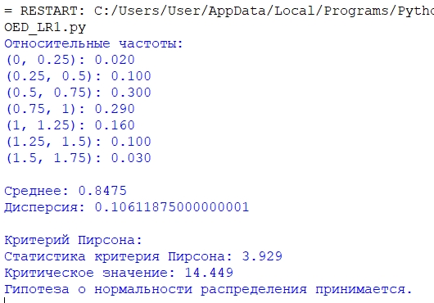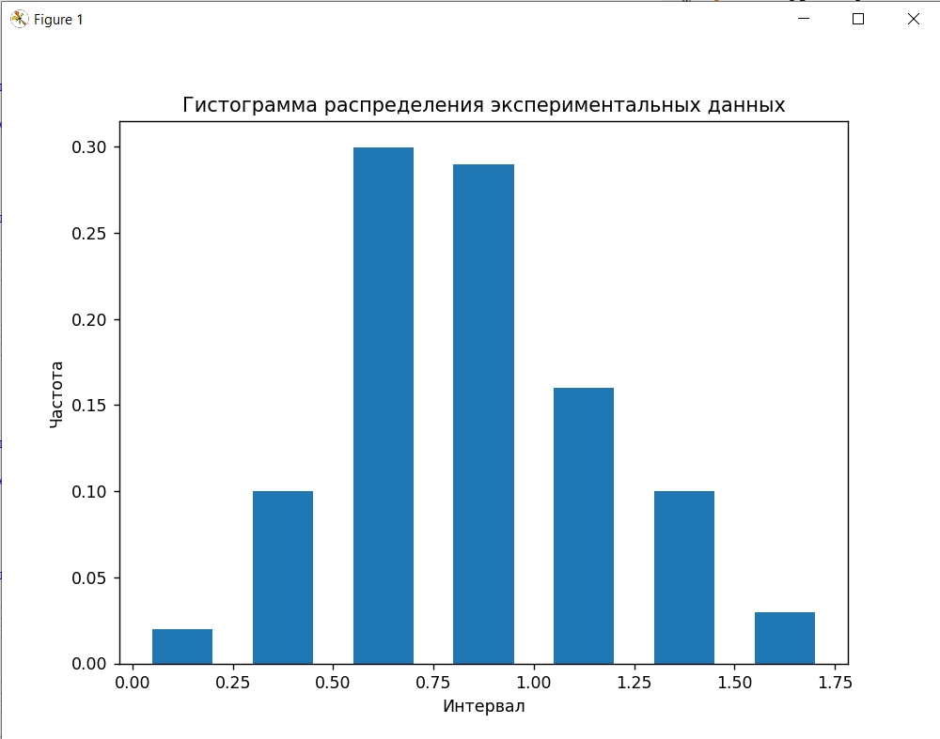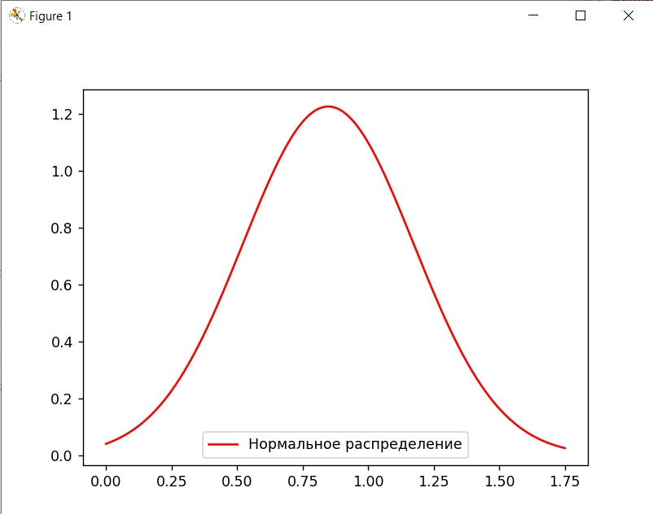

1. **Выводы:**

В результате проведенного анализа были найдены статистические вероятности попадания значений случайной величины в заданные интервалы, построена гистограмма распределения экспериментальных данных, определена теоретическая плотность нормального распределения методом моментов и проведена проверка гипотезы о нормальности распределения методом Пирсона. На основании полученных результатов можно сделать вывод о том, что гипотеза о нормальности распределения принимается или отвергается (зависит от конкретного результата проверки).

1. **Список литературы:**
2. Сеньченков В.И.: Статистические методы обработки экспериментальных данных. - 191 стр. - Санкт-Петербург - 2006 г.
3. Мышко В.В.: Лекция 1. - 45 стр. - Санкт-Петербург - 2025 г.
4. **Приложения:**

Приложение 1:

import numpy as np

from scipy.stats import norm, chi2

import matplotlib.pyplot as plt

# Данные

intervals = [(0, 0.25), (0.25, 0.5), (0.5, 0.75), (0.75, 1), (1, 1.25), (1.25, 1.5), (1.5, 1.75)]

frequencies = [2, 10, 30, 29, 16, 10, 3]

# Шаг 1: Вычисление относительных частот

total_observations = sum(frequencies)

relative_frequencies = [freq / total_observations for freq in frequencies]

print("Относительные частоты:")

for interval, rel_freq in zip(intervals, relative_frequencies):

print(f"{interval}: {rel_freq:.3f}")

# Шаг 2: Построение гистограммы

midpoints = [(a+b)/2 for a, b in intervals]

plt.figure(figsize=(8, 6))

plt.bar(midpoints, relative_frequencies, width=0.15, align='center')

plt.xlabel('Интервал')

plt.ylabel('Частота')

plt.title('Гистограмма распределения экспериментальных данных')

plt.show()

# Шаг 3: Метод моментов для нахождения параметров нормального распределения

mean = sum([mid * freq for mid, freq in zip(midpoints, frequencies)]) / total_observations

variance = sum([((mid - mean)**2) * freq for mid, freq in zip(midpoints, frequencies)]) / total_observations

std_dev = np.sqrt(variance)

print("\nСреднее:", mean)

print("Дисперсия:", variance)

# Теоретическое нормальное распределение

x = np.linspace(min(intervals)[0], max(intervals)[1], 200)

y = norm.pdf(x, loc=mean, scale=std_dev)

plt.plot(x, y, 'r-', label="Нормальное распределение")

plt.legend()

plt.show()

# Шаг 4: Критерий Пирсона

expected_frequencies = []

observed_frequencies = []

for interval, frequency in zip(intervals, frequencies):

lower_bound, upper_bound = interval

expected_frequency = total_observations * (norm.cdf(upper_bound, loc=mean, scale=std_dev) -

norm.cdf(lower_bound, loc=mean, scale=std_dev))

expected_frequencies.append(expected_frequency)

observed_frequencies.append(frequency)

chi_squared_statistic = sum(((obs - exp)**2) / exp for obs, exp in zip(observed_frequencies, expected_frequencies))

degrees_of_freedom = len(intervals) - 1

critical_value = chi2.ppf(q=1-0.025, df=degrees_of_freedom)

print("\nКритерий Пирсона:")

print(f"Статистика критерия Пирсона: {chi_squared_statistic:.3f}")

print(f"Критическое значение: {critical_value:.3f}")

if chi_squared_statistic <= critical_value:

print("Гипотеза о нормальности распределения принимается.")

else:

print("Гипотеза о нормальности распределения отвергается.")